ESCUELA POLITÉCNICA NACIONAL

ESCUELA DE FORMACIÓN DE TECNÓLOGOS

DESARROLLO DE SISTEMA PARA EL REGISTRO ESTUDIANTIL DE LA UNIDAD EDUCATIVA INTERCULTURAL BILINGÜE “TRÁNSITO AMAGUAÑA”
APLICACIÓN MÓVIL

TRABAJO DE INTEGRACIÓN CURRICULAR PRESENTADO COMO REQUISITO PARA LA OBTENCIÓN DEL TÍTULO DE TECNÓLOGO SUPERIOR EN DESARROLLO DE SOFTWARE

JOEL ALEJANDRO PARRA MARAÑON

DIRECTOR: ING. JUAN PABLO ZALDUMBIDE PROAÑO, MSC.

DMQ, enero 2025

CERTIFICACIONES

Yo, Joel Parra declaro que el trabajo de integración curricular aquí descrito es de mi autoría; que no ha sido previamente presentado para ningún grado o calificación profesional; y, que he consultado las referencias bibliográficas que se incluyen en este documento.

__________________________________
Joel Alejandro Parra Marañón
joel.parra@epn.edu.ec
joelp7mavort@gmail.com

Certifico que el presente trabajo de integración curricular fue desarrollado por Joel Parra, bajo mi supervisión.

__________________________________
Ing. Juan Pablo Zaldumbide Proaño, MSc.

DECLARACIÓN DE AUTORÍA

A través de la presente declaración, afirmamos que el trabajo de integración curricular aquí descrito, así como el (los) producto(s) resultante(s) del mismo, son públicos y estarán a disposición de la comunidad a través del repositorio institucional de la Escuela Politécnica Nacional; sin embargo, la titularidad de los derechos patrimoniales nos corresponde a los autores que hemos contribuido en el desarrollo del presente trabajo; observando para el efecto las disposiciones establecidas por el órgano competente en propiedad intelectual, la normativa interna y demás normas.

Joel Alejandro Parra Marañon

DEDICATORIA

Este logro se dedica al Jo de años atrás, al que la luchó de domingo a domingo, vendiendo mascarillas en los buses y comida para perros en los parques, inventándose el camino cuando no había nada, trabajando sin horarios y sin garantías, con una sola meta clara: el título de la Poli. Al que entendió que un título no se mendiga, se pelea con sacrificio, y que cuando tocaba jugar en desventaja, se jugaba igual, a lo Diego, desde abajo, contra todo y sin pedir permiso. Gracias, Maradona, porque la pelota no se mancha.
Antes que, a nadie, me dedico este logro a mí mismo. Al Jo que no se rindió. Al que siguió caminando cuando el cansancio pesaba más que los sueños. Al que entendió que la disciplina no es talento, es decisión diaria. Porque nada de esto fue suerte: fue resistencia.
Este trabajo está dedicado a mis abuelas, y al orgullo de venir de ellas: a la que vendía almuerzos en el mercado y a la que, con fruta en las manos y dignidad en la mirada, enseñó que el trabajo honesto siempre alimenta más que la vergüenza. Ellas me formaron, me marcaron y me enseñaron; sin discursos; que salir adelante es levantarse temprano, aguantar el sol, el cansancio y seguir firmes. De ellas aprendí que la pobreza no quiebra cuando hay carácter.
Este logro también nace de las caídas, de las traiciones y de los golpes. Nunca buscamos culpables, elegimos el perdón. Porque, así como Papá Dios me perdonó a mí, aprendí a perdonar al mundo. Nos pasó de todo, pero nunca nos perdimos. Nunca elegimos el vicio, elegimos mantenernos firmes, con la mente fuerte y sin mediocridad. Nunca nos desviamos, y la seguimos, porque como dijo Chili Parker, esto es de lucharla y bancársela a diario. De diez ese

AGRADECIMIENTO

Quiero agradecerme a mí. Quiero agradecerme por creer en mí. Quiero agradecerme por hacer todo este trabajo duro. Quiero agradecerme por no tomarme días libres. Quiero agradecerme por nunca rendirme. Quiero agradecerme por siempre dar. Quiero agradecerme por intentar hacer más cosas correctas que equivocadas. Quiero agradecerme por ser yo en todo momento. Jo

ÍNDICE DE CONTENIDO

CERTIFICACIONES I
DECLARACIÓN DE AUTORÍA II
DEDICATORIA III
AGRADECIMIENTO IV
ÍNDICE DE CONTENIDO V
RESUMEN VII
ABSTRACT VIII
1 DESCRIPCIÓN DEL COMPONENTE DESARROLLADO I
1.1 Objetivo general II
1.2 Objetivos específicos II
1.3 Alcance III
1.4 Marco Teórico V
Introducción V
Sistemas de Información Estudiantil (SIS) y arquitectura móvil V
Framework Ionic y su pertinencia para el desarrollo de aplicaciones móviles educativas V
Limitaciones y consideraciones éticas VI
2 METODOLOGÍA VIII
2.1 Metodologia de desarrollo VIII
2.2 Diseño de interfaces (mockups) XII
2.3 Diseño de arquitectura XIII
Arquitectura empleada XIV
2.4 Herramientas de desarrollo XIV
Librerías y dependencias XIV
3 RESULTADOS XV
3.1 Sprint 0. Configuración del ambiente de desarrollo XV
3.2 Sprint 1. Modulos de acceso XX
3.3 Sprint 2. Información académica (Estudiante/Padre) XXII
3.4 Sprint 3. Gestión de estudiantes y notas (Docente) XXV
3.5 Sprint 4. Comunicados XXVII
3.6 Sprint 5. Pruebas y despliegue XXIX
4 Conclusiones XXXVIII
5 Recomendaciones XXXIX
6 REFERENCIAS BIBLIOGRÁFICAS XL
7 Anexos XLI
ANEXO I. XLI
ANEXO II. XLII

RESUMEN

(Máximo 250 palabras)

PALABRAS CLAVE: palabra1, palabra2, …, palabra6.

ABSTRACT

(Máximo 250 palabras)

KEYWORDS: word1, word2, …, word6.

DESCRIPCIÓN DEL COMPONENTE DESARROLLADO
La aplicación móvil constituye un componente esencial dentro del sistema integral de gestión que se plantea para la Unidad Educativa Intercultural Bilingüe “Tránsito Amaguaña”. Su desarrollo responde a la necesidad de ofrecer a la comunidad educativa un medio moderno, accesible y eficiente para consultar información académica y mantenerse al tanto de los comunicados institucionales en tiempo real. En un contexto donde muchas instituciones educativas comunitarias carecen de plataformas digitales estables y dependen de la gestión manual de terceros, la implementación de este componente busca fortalecer la comunicación, optimizar procesos y garantizar mayor visibilidad institucional.
El alcance de la aplicación está orientado principalmente a tres tipos de usuarios: administradores, docentes y estudiantes, aunque también contempla al público en general que requiere consultar información básica de la institución. Para cada rol se establecen funcionalidades diferenciadas. Los administradores cuentan con acceso para la gestión académica y administrativa, los docentes disponen de herramientas para el control de estudiantes y la actualización de datos académicos, mientras que los estudiantes y público general tienen acceso a la consulta de calificaciones, cursos, actividades y comunicados oficiales.
La aplicación incluye módulos clave como autenticación de usuarios, consulta académica y noticias. El módulo de autenticación permite validar el acceso según credenciales y rol asignado, garantizando seguridad en el uso de la información. El módulo de consulta académica está orientado a mostrar datos relevantes para estudiantes y docentes, tales como calificaciones, materias inscritas y actividades programadas.
Para garantizar una experiencia de usuario óptima, la aplicación móvil se desarrolla utilizando el framework Ionic, una tecnología que permite la construcción de aplicaciones multiplataforma a partir de un solo código base. Esta decisión responde a la necesidad de ofrecer una herramienta adaptable a dispositivos Android. Ionic, al estar basado en tecnologías web modernas como HTML, CSS y JavaScript, permite un desarrollo ágil y flexible, además de facilitar la integración con otros componentes del sistema.
Uno de los aspectos más relevantes de este componente es su integración con la API RESTful que sirve como puente entre la aplicación móvil y la plataforma web. Esta integración garantiza que los datos se mantengan sincronizados y coherentes en tiempo real, evitando duplicidad de información. De esta forma, cualquier actualización realizada en la plataforma web se refleja automáticamente en la aplicación móvil, y viceversa, lo que refuerza la fiabilidad del sistema.
El desarrollo de la aplicación móvil se lleva a cabo bajo la metodología ágil SCRUM, lo que permite trabajar en ciclos cortos de entrega y mantener una constante retroalimentación por parte de los usuarios finales. Este enfoque iterativo asegura que el producto pueda ajustarse a las necesidades reales de la institución durante su construcción, evitando desviaciones significativas respecto a los objetivos planteados. Además, el uso de SCRUM fomenta la mejora continua y la colaboración entre el equipo de desarrollo y la comunidad educativa.
En conclusión, la aplicación móvil no solo complementa el sistema de gestión institucional, sino que también contribuye a superar las limitaciones de comunicación y acceso a la información que enfrentan las escuelas comunitarias con recursos reducidos. Su implementación ofrece una solución práctica, escalable y sostenible, orientada a mejorar la gestión académica, fortalecer el vínculo entre la institución y sus estudiantes, y garantizar un impacto positivo en el desarrollo social y educativo de la comunidad a la que sirve la Unidad Educativa Intercultural Bilingüe “Tránsito Amaguaña”.

Objetivo general
Desarrollar la aplicación móvil para el registro estudiantil de la Unidad Educativa Intercultural Bilingüe “TRANSITO AMAGUAÑA”.

Objetivos específicos
- Analizar la situación actual de la gestión académica y comunicacional de la Unidad Educativa Intercultural Bilingüe “Tránsito Amaguaña”, con el propósito de identificar las necesidades y requerimientos funcionales que orientan el desarrollo de la aplicación móvil.
- Diseñar la arquitectura y la interfaz de usuario de la aplicación móvil, considerando los requerimientos funcionales de la institución y los distintos roles de acceso (administrador, docente y estudiante), con el fin de garantizar una experiencia intuitiva y accesible.
- Implementar los módulos principales de la aplicación móvil (autenticación de usuarios, registro y consulta académica, y links institucionales) utilizando el framework Ionic, asegurando la integración con la API RESTful del sistema web.
- Realizar pruebas de compatibilidad, aceptación, rendimiento e integración en la aplicación móvil, con el fin de evaluar su funcionamiento general, verificar la coherencia de los datos con la plataforma web institucional y garantizar la satisfacción de los usuarios finales.
- Publicar la aplicación móvil en una tienda digital, con el fin de ponerla a disposición de la comunidad educativa y facilitar su acceso en dispositivos Android.

Alcance
El presente componente se enfoca en el desarrollo de una aplicación móvil que facilita el acceso a la información académica y a los comunicados institucionales de la Unidad Educativa Intercultural Bilingüe “Tránsito Amaguaña”.
La aplicación está dirigida a tres tipos de usuarios principales: administradores, docentes y estudiantes/padres de familia, cada uno con funcionalidades específicas de acuerdo con su rol dentro del sistema.
Lo que la aplicación sí hace:
- Permite el acceso autenticado de los usuarios registrados según su rol asignado.
- Muestra información académica actualizada, como calificaciones, materias, actividades y observaciones.
- Sincroniza los datos con la plataforma web mediante una API RESTful, manteniendo la coherencia y actualidad de la información.
- Ofrece una interfaz amigable y adaptable a dispositivos Android, priorizando la accesibilidad y facilidad de uso.
Lo que la aplicación no hace:
- No reemplaza el sistema web institucional, ya que se limita a ofrecer funciones de consulta y comunicación.
- No gestiona matrículas, pagos, reportes administrativos o inventarios.
- No permite la edición directa de información académica por parte de estudiantes o padres.
- No almacena información de forma local permanente, sino que depende del sistema web central.
- No opera sin conexión a internet, debido a su dependencia de la API para la actualización de datos.
Funcionalidades por tipo de usuario
Docente:
- Consulta información de los cursos que tiene asignados.
- Envía comunicados o recordatorios a sus estudiantes y padres de familia.
Estudiante / Padre de familia:
- Consulta calificaciones, actividades y observaciones académicas.
- Recibe comunicados y puede acceder a información oficial de la institución.
- Mantiene un canal informativo directo con la app móvil.

Marco Teórico

Introducción
El registro estudiantil es una actividad administrativa fundamental en cualquier institución educativa: reúne datos personales, asistencia, notas, matrículas y reportes que permiten la gestión académica y la toma de decisiones. La migración de procesos manuales o basados en escritorio hacia aplicaciones móviles o sistemas web plantea ventajas (inmediatez, accesibilidad, reducción de errores) y retos (usabilidad, conectividad, seguridad de datos) [1]. El presente marco teórico sustenta el desarrollo de una app móvil para la Unidad Educativa Intercultural Bilingüe “Tránsito Amaguaña”, estableciendo fundamentos tecnológicos, pedagógicos y de aceptación que justifican la pertinencia y validez del trabajo.

Sistemas de Información Estudiantil (SIS) y arquitectura móvil
Los Student Information Systems (SIS) centralizan la información académica y administrativa; su extensión al entorno móvil facilita el acceso por parte de docentes, administrativos y familias, y soporta funciones críticas: asistencia, calificaciones, informes y actualizaciones de datos. Propuestas de arquitectura para apps móviles de SIS recomiendan reutilizar recursos del SIS existente (APIs, base de datos central), usar capas de autenticación, y diseñar componentes offline/online para garantizar robustez en entornos con conectividad intermitente un requerimiento importante en contextos educativos con acceso limitado [2]. La literatura técnica propone además separación clara entre lógica interna y presentación, uso de APIs RESTful y validaciones en servidor para mantener integridad y seguridad.

Framework Ionic y su pertinencia para el desarrollo de aplicaciones móviles educativas
El framework Ionic es una de las herramientas más utilizadas para el desarrollo de aplicaciones móviles híbridas, es decir, aquellas que pueden ejecutarse tanto en dispositivos Android como iOS utilizando un mismo código base. Sin embargo, en el presente trabajo se desarrollará solo para sistemas Android. Fue creado en 2013 y se basa en tecnologías web estándar como HTML5, CSS y JavaScript, además de integrarse con Angular, React o Vue, lo que lo convierte en una plataforma flexible, escalable y accesible para equipos de desarrollo con experiencia en desarrollo web [3].
A diferencia del desarrollo nativo, que requiere escribir código separado para cada sistema operativo, Ionic permite compilar una sola aplicación que se adapta a múltiples plataformas gracias a Capacitor, su motor de ejecución multiplataforma. Esto reduce significativamente el tiempo y los costos de desarrollo, al mismo tiempo que simplifica la fase de mantenimiento y actualización. Además, proporciona una amplia biblioteca de componentes de interfaz de usuario predefinidos que imitan el diseño nativo de cada sistema operativo, lo que mejora la experiencia de usuario sin sacrificar rendimiento.
La elección de Ionic para el desarrollo de una aplicación de registro estudiantil resulta pertinente por varias razones técnicas y pedagógicas:
- Compatibilidad multiplataforma, que permite que la aplicación sea accesible desde la mayoría de dispositivos móviles que usan estudiantes y docentes, sin necesidad de desarrollar versiones separadas.
- Integración con servicios web y bases de datos, ya que Ionic facilita la conexión con APIs REST, servicios en la nube y bases de datos externas, requisito esencial para sincronizar información académica y registros estudiantiles.
- Interfaz adaptable y usable, pues los componentes de interfaz integrados aseguran una experiencia fluida, coherente y amigable, cumpliendo con los principios de usabilidad recomendados y la literatura moderna de experiencia de usuario educativa.
- Desarrollo ágil y mantenimiento sencillo, ya que, al integrarse con herramientas modernas de control de versiones, pruebas y despliegue continuo, Ionic se adapta bien a metodologías ágiles, asegurando un ciclo de desarrollo iterativo y eficiente.
Diversas investigaciones en el ámbito educativo han validado la eficacia del framework Ionic en el desarrollo de aplicaciones móviles para la enseñanza y la gestión académica. en proyectos de gestión estudiantil, Ionic ha sido preferido frente a entornos nativos debido a su equilibrio entre rendimiento y escalabilidad. En consecuencia, la adopción de Ionic en el presente proyecto no solo se justifica desde un punto de vista técnico, sino también desde su alineación con los principios de accesibilidad, usabilidad y sostenibilidad tecnológica que exigen las aplicaciones educativas modernas [4].

Limitaciones y consideraciones éticas
Existen limitaciones que afectan la validez y deben ser consideradas: heterogeneidad de dispositivos, conectividad intermitente, posible resistencia al cambio y requerimientos de protección de datos personales. Éticamente, el manejo de datos estudiantiles exige cumplir normativas locales de protección de datos, obtener consentimientos informados y garantizar medidas de seguridad (encriptación en tránsito y reposo, control de accesos) [5].

- METODOLOGÍA

  - Metodologia de desarrollo

En el campo de la ingeniería de software, las metodologías constituyen un conjunto de estrategias sistemáticas orientadas a optimizar la planificación, ejecución y control de los proyectos informáticos. Su principal propósito es garantizar entregas eficientes y de calidad, promoviendo la colaboración y la adaptabilidad a lo largo del ciclo de desarrollo. Estas metodologías permiten generar entregas incrementales durante las distintas etapas del proyecto, evitando la necesidad de esperar hasta la culminación total del mismo para contar con resultados funcionales [6].
Considerando la naturaleza del proyecto y los requerimientos de la Unidad Educativa Intercultural Bilingüe “Tránsito Amaguaña”, se ha seleccionado la metodología ágil Scrum como enfoque principal para el desarrollo de la aplicación móvil. Este marco de trabajo fomenta la colaboración constante, la entrega progresiva de módulos funcionales y la capacidad de adaptación frente a posibles cambios o imprevistos que puedan surgir durante la implementación [7].
Scrum permite dividir el proyecto en iteraciones denominadas sprints, cada una con objetivos específicos, resultados verificables y entregables parciales que facilitan la retroalimentación temprana. De este modo, se asegura la mejora continua del producto y una comunicación efectiva entre los integrantes del equipo y los usuarios finales.

Product Owner
El Product Owner (propietario del producto) es responsable de maximizar el valor del proyecto, definiendo las funcionalidades prioritarias y representando las necesidades del cliente. Actúa como el enlace directo entre la institución educativa y el equipo de desarrollo, garantizando que los requerimientos funcionales y técnicos se traduzcan adecuadamente en el sistema [8].
En este proyecto, el rol de Product Owner lo desempeña Alison Viracocha, quien se encuentra a cargo del desarrollo de la aplicación web institucional. Gracias a su contacto directo con la escuela, posee un conocimiento profundo de las necesidades, requerimientos y procesos académicos de la institución, lo que le permite orientar las decisiones del equipo y validar los avances obtenidos durante cada sprint.
Scrum Master
El Scrum Master es el encargado de asegurar que el equipo de desarrollo aplique correctamente los principios y prácticas de Scrum. Su misión es eliminar los obstáculos que puedan afectar la productividad del equipo, promover la mejora continua y mantener la eficiencia del flujo de trabajo [9].
En este proyecto, el rol de Scrum Master es desempeñado por el Ing. Mgtr. Juan Pablo Zaldumbide, quien brinda acompañamiento técnico y metodológico al equipo, supervisando la correcta aplicación de las fases de desarrollo y velando por la calidad de los entregables en cada iteración.
Development Team
El Development Team (equipo de desarrollo) está conformado por los profesionales encargados de construir el producto de software. Su trabajo se centra en la planificación, implementación, prueba y documentación de las funcionalidades definidas para cada sprint [10].
En este proyecto, el Development Team está representado por Joel Parra, quien tiene la responsabilidad de diseñar e implementar la aplicación móvil utilizando el framework Ionic e integrándola con la API RESTful del sistema web. Sus tareas incluyen el diseño de la interfaz de usuario, el desarrollo de los módulos de autenticación, registro académico y noticias, así como la ejecución de pruebas funcionales y de integración para garantizar la coherencia de los datos con la plataforma web.
Tabla 2.1 Distribución de Roles
Rol | Integrantes
Product Owner | Alison Viracocha
Scrum Master | Ing. Mgtr. Juan Pablo Zaldumbide
Development Team | Joel Parra

Artefactos
En Scrum, los artefactos representan los elementos esenciales que reflejan el trabajo realizado y el valor generado durante el desarrollo del proyecto. Su función principal es garantizar la transparencia, la comunicación efectiva y la trazabilidad de los avances del equipo. Estos artefactos permiten que todos los involucrados compartan una misma base de conocimiento, facilitando la toma de decisiones oportunas y los ajustes necesarios en cada iteración [11].
En el contexto de este proyecto, se identifican tres artefactos principales: la Recopilación de Requerimientos, el Product Backlog y el Sprint Backlog, los cuales orientan y controlan el desarrollo de la aplicación móvil.
Recopilación de Requerimientos
La identificación de requerimientos constituye una fase esencial para garantizar la correcta planificación y ejecución del proyecto. Este proceso permite definir con claridad las funcionalidades necesarias, estimar tiempos y delimitar el alcance del sistema, asegurando que los entregables respondan a las necesidades reales de la institución [12].
En el caso de la aplicación móvil para la Unidad Educativa Intercultural Bilingüe “Tránsito Amaguaña”, los requerimientos funcionales son recopilados por la Product Owner (Alison Viracocha) a partir de las reuniones con representantes de la institución. Estos requerimientos se enfocan en mejorar la comunicación institucional y facilitar el acceso a la información académica de los distintos usuarios (administradores, docentes y representantes/estudiantes).
A continuación, se presenta un ejemplo de formato utilizado para la recopilación de requerimientos:
Tabla 2.2 Formato de recopilación de requerimientos
Sistema | RR | Enunciado del item
App movil | RR-001 | Como estudiante o representante, deseo iniciar sesión para acceder a las calificaciones y comunicados institucionales.
App movil | RR-002 | Como docente, deseo revisar las calificaciones y actividades de los estudiantes.

Historias de Usuario
Las historias de usuario constituyen la unidad básica de trabajo dentro del enfoque ágil. Permiten expresar, de forma breve y comprensible, las funcionalidades que el sistema debe ofrecer desde la perspectiva del usuario final [3].
Cada historia define un propósito concreto y facilita la planificación de tareas durante los sprints.
A continuación, se muestra un ejemplo de historia de usuario elaborada para este proyecto:
Tabla 2.3 Ejemplificación de Historia de Usuario
HISTORIA DE USUARIO
Identificador (ID): HU002 | Usuario: Estudiante / Padre de familia
Nombre de la historia: Revisar calificaciones
Prioridad en negocio: Alta | Riesgo de desarrollo: Medio
Iteración asignada: 1
Responsable: Joel Parra
Descripción: Como estudiante o padre de familia, quiero visualizar las calificaciones de cada materia para monitorear el rendimiento académico.
Observaciones: El sistema debe mostrar las materias con su nota y resaltar aquellas reprobadas.

Product Backlog
El Product Backlog constituye la lista priorizada de tareas, funcionalidades y requerimientos que deben desarrollarse durante el proyecto. Este documento es dinámico y evoluciona conforme se reciben nuevas observaciones o necesidades desde la institución [13].
En el contexto de este proyecto, el Product Owner prioriza los ítems del backlog con base en su impacto en la experiencia del usuario y su relevancia funcional dentro del sistema académico.
Tabla 2.4 Formato usado para el Product Backlog
ID-HU | Historia de Usuario | Iteración | Estado | Prioridad
HU001 | Iniciar sesión (docente, estudiante, administrador) | 1 | Finalizado | Alta
HU002 | Revisar calificaciones | 1 | En progreso | Alta
HU003 | Cerrar sesión | 2 | Pendiente | Media

Sprint Backlog
El Sprint Backlog se deriva directamente del Product Backlog y contiene la lista de tareas específicas que se ejecutan durante cada sprint. Este artefacto permite organizar el trabajo en periodos cortos y controlados, asegurando que cada entrega incremente el valor del producto y cumpla con los objetivos definidos [14].
A continuación, se presenta un ejemplo del formato utilizado para el registro de los sprints en el proyecto:

Sprint | Tareas Principales | Responsable | Estado
Sprint 1 | Implementar módulo de autenticación e integración con API RESTful | Joel Parra | Finalizado
Sprint 2 | Desarrollar módulo de consulta académica (calificaciones y actividades) | Joel Parra | En desarrollo
Sprint 3 | Implementar sistema de noticias institucionales | Joel Parra | Pendiente

  - Diseño de interfaces (mockups)
El diseño de interfaces constituye una etapa fundamental en el desarrollo de sistemas de software, ya que determina cómo los usuarios interactuarán con la aplicación. Su objetivo principal es crear interfaces que sean intuitivas, funcionales y visualmente coherentes, de manera que los usuarios puedan comprender y utilizar el sistema sin dificultades. Un buen diseño de interfaz no solo se enfoca en la estética, sino también en la usabilidad, la accesibilidad y la consistencia de la experiencia del usuario.
El proceso de diseño de interfaces en este proyecto siguió un enfoque estructurado, que incluyó la definición de los requerimientos del usuario, la elaboración de bocetos iniciales, la creación de prototipos detallados y la validación de estos diseños a través de revisiones internas. Esta metodología asegura que cada elemento visual cumpla con su propósito funcional y que la interacción con la aplicación sea clara y eficiente.
Herramienta utilizada para el diseño
Para la elaboración de los prototipos se utilizó Adobe Illustrator, un software de diseño vectorial ampliamente reconocido por su precisión y versatilidad en la creación de gráficos. Illustrator permitió desarrollar representaciones visuales detalladas de la interfaz, facilitando ajustes precisos en los elementos gráficos y la organización de los componentes visuales según las necesidades del proyecto. Además, su capacidad de exportación a distintos formatos posibilita una integración eficiente de los diseños en el desarrollo final del sistema.
Todos los prototipos de la aplicación fueron creados en Adobe Illustrator. Se incluye un ejemplo representativo en la Ilustración 2.1, mientras que los diseños completos y detallados se encuentran disponibles en el ANEXO II, permitiendo una visión completa de la propuesta visual de la interfaz.

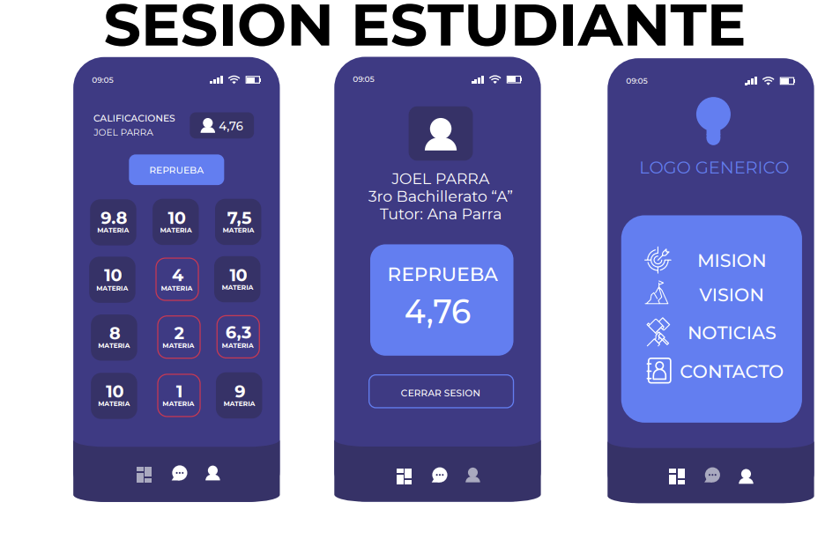

  - Diseño de arquitectura
El desarrollo del componente móvil se llevó a cabo utilizando Ionic Framework, una plataforma de código abierto que permite construir aplicaciones móviles híbridas con tecnologías web como HTML, CSS y TypeScript, garantizando una experiencia nativa en dispositivos Android. Este enfoque facilita la reutilización de componentes, la integración con servicios web y la rápida implementación en múltiples plataformas.

Arquitectura empleada
La arquitectura adoptada para la aplicación móvil se basa en el patrón Modelo-Vista-Controlador (MVM), permitiendo una clara separación de responsabilidades y una mayor escalabilidad del sistema:
- Modelo: Encargado de la gestión de datos y la comunicación con la API RESTful del sistema web, garantizando la coherencia y sincronización de la información entre ambas plataformas.
- Vista: Compuesta por las pantallas y componentes visuales desarrollados con Ionic UI Components, priorizando la simplicidad, la usabilidad y la adaptación a diferentes roles de usuario (administrador, docente y estudiante).
- Controlador: Gestiona la lógica de la aplicación, los flujos de navegación y la comunicación entre las vistas y los servicios del modelo.
Esta estructura asegura un mantenimiento más eficiente, facilita la incorporación de nuevas funcionalidades y promueve la reutilización del código.

  - Herramientas de desarrollo
Las herramientas seleccionadas para el desarrollo móvil se resumen en la siguiente tabla:
HERRAMIENTA | JUSTIFICACIÓN
Ionic Framework | Permite el desarrollo de aplicaciones móviles híbridas utilizando tecnologías web estándar, asegurando compatibilidad multiplataforma y un rápido despliegue.
Capacitor | Facilita la integración nativa con el dispositivo (almacenamiento, cámara, notificaciones y red), permitiendo la creación del APK y su posterior publicación en la tienda.
Android Studio | Herramienta empleada para compilar, depurar y generar la aplicación final en formato APK para su instalación o publicación.
Node.js y npm | Proporcionan el entorno de ejecución y el gestor de dependencias necesario para el correcto funcionamiento del framework.
GitHub | Permite el control de versiones y la colaboración entre los miembros del equipo de desarrollo.

Librerías y dependencias
Además de las herramientas base, se integraron librerías complementarias que optimizan la experiencia del usuario y facilitan la comunicación con la API:
LIBRERÍA | FUNCIÓN PRINCIPAL
Axios | Realiza las peticiones HTTP a la API RESTful para obtener y enviar datos.
Ionic Storage | Permite almacenar información local del usuario (como credenciales o configuraciones).
Ionicons | Proporciona íconos estilizados para mejorar la presentación visual de la interfaz.

RESULTADOS

Sprint 0. Configuración del ambiente de desarrollo
ID | Tarea | Responsable | Estado | Prioridad
SB001 | Instalación de Node.js y configuración de entorno de trabajo | Joel Parra | Realizada | Alta
SB002 | Instalación de Ionic Framework y dependencias | Joel Parra | Realizada | Alta
SB003 | Configuración de GitHub y creación del repositorio del proyecto | Joel Parra | Realizada | Alta
SB004 | Creación del proyecto base con Ionic Angular | Joel Parra | Realizada | Alta
SB005 | Integración de Capacitor y configuración de Android Studio | Joel Parra | Realizada | Media
SB006 | Verificación del funcionamiento del entorno mediante ejecución local | Joel Parra | Realizada | Alta

Detalle
Durante el Sprint 0 se configuró el ambiente de desarrollo necesario para el proyecto.Se instalaron las herramientas requeridas para trabajar con el framework Ionic y se configuró el control de versiones con GitHub para mantener el código de forma colaborativa y segura. Asimismo, se generó la estructura inicial de la aplicación y se verificó el correcto funcionamiento mediante pruebas locales. Finalmente, se preparó la integración con Android Studio a través de Capacitor, asegurando la posibilidad de generar el archivo APK para dispositivos Android.
Como complemento a este sprint, se documentaron también las versiones específicas de cada herramienta instalada, garantizando la trazabilidad del entorno y la posibilidad de replicarlo en futuros desarrollos. Se creó un archivo README técnico inicial donde se detallan los comandos principales de ejecución, build y sincronización con Capacitor, asegurando que cualquier colaborador pueda levantar el entorno sin inconvenientes. Además, se dejó configurada la estructura de ramas en GitHub para estandarizar el flujo de trabajo desde el inicio del proyecto.

Resultado
El entorno de desarrollo quedó completamente operativo y listo para iniciar los siguientes sprints. La aplicación puede ejecutarse localmente mediante el comando ionic serve y también puede compilarse para Android usando ionic build y npx cap open android. El repositorio del proyecto quedó alojado en GitHub con todas las carpetas y dependencias correctamente sincronizadas.
Captura de su implementación
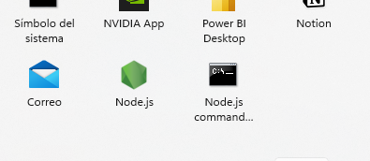
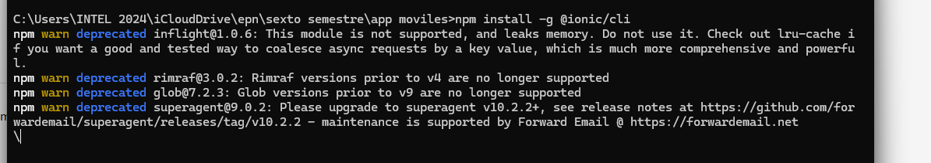
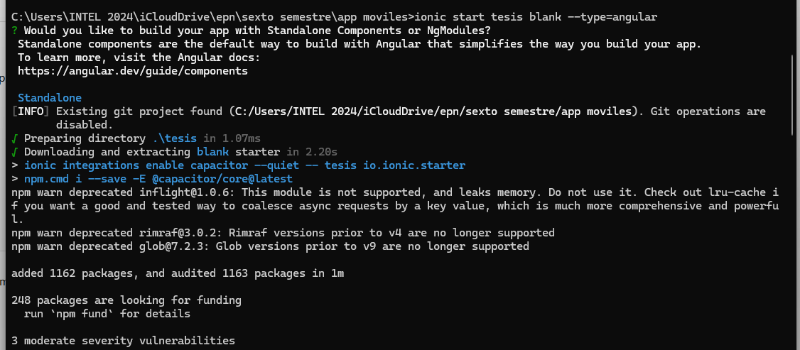
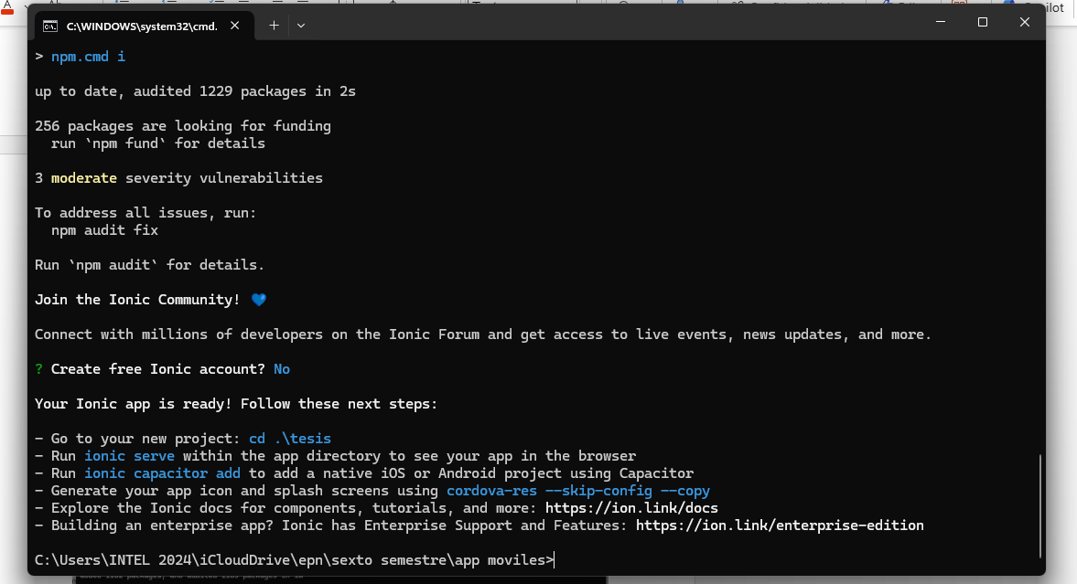
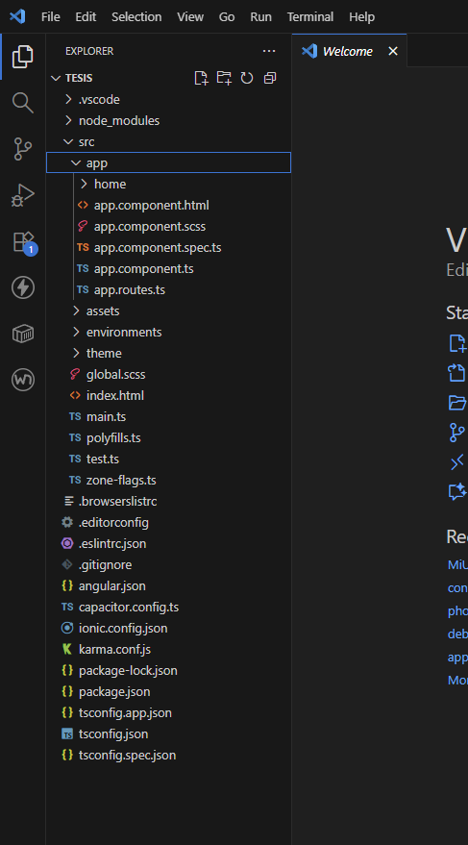
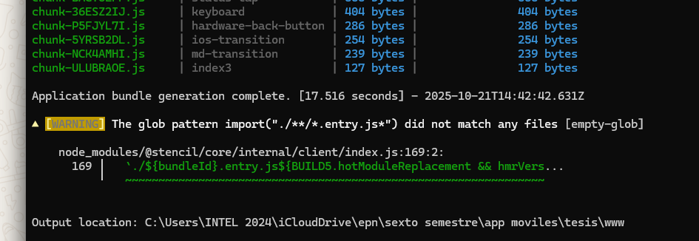
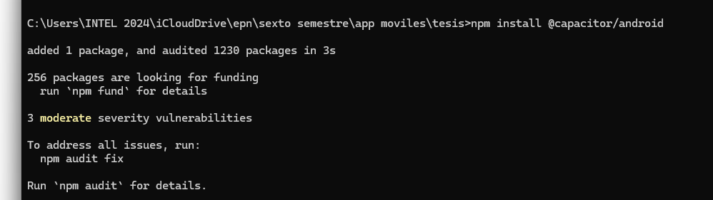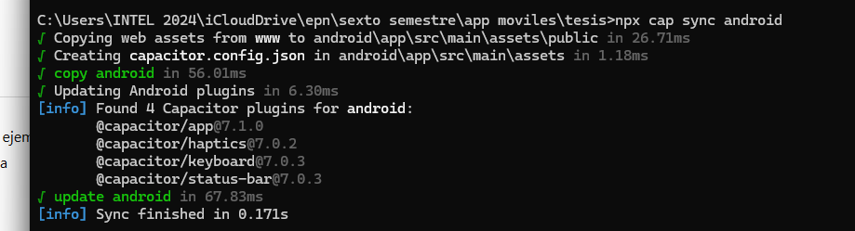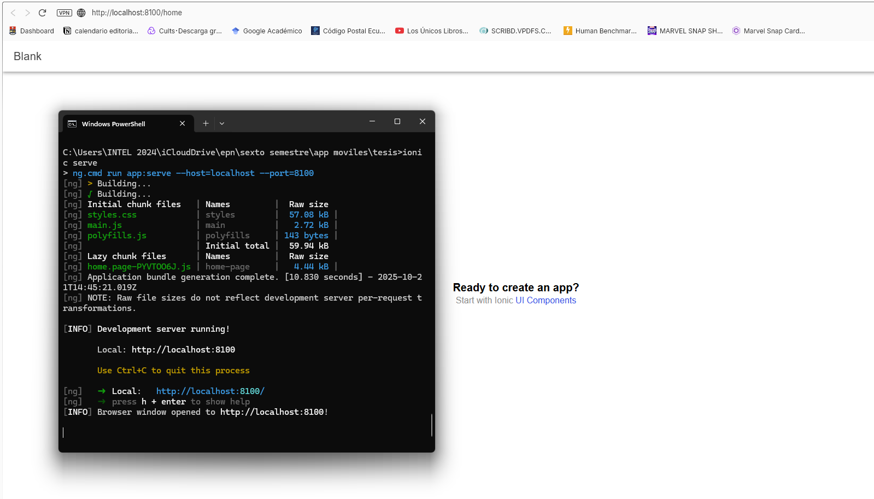
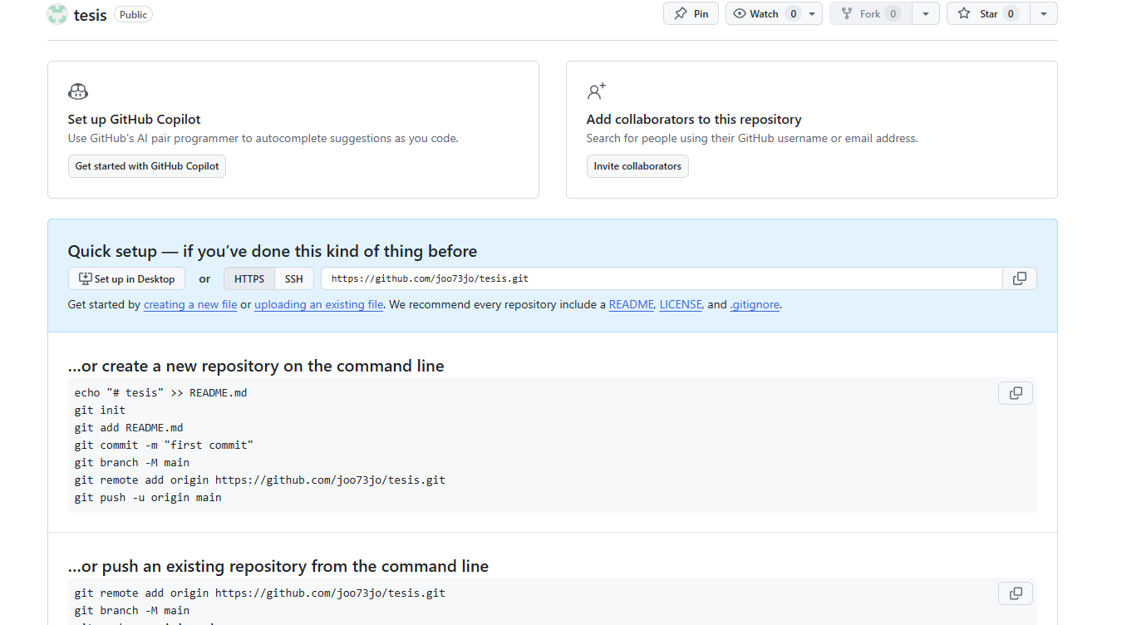

Sprint 1. Modulos de acceso
ID | Tarea | Historias de Usuario | Descripción | Tiempo estimado | Responsable | Estado
SB001 | Módulos de acceso | HU01, HU09 | Implementar sistema de login con una base externa; Implementar cierre de sesión seguro | 50H | Joel Parra | Completo

Detalle
En este sprint se desarrolla el módulo de acceso al sistema, que incluye la pantalla de inicio de sesión y la funcionalidad de cierre de sesión segura. El objetivo principal es permitir que los usuarios se autentiquen mediante credenciales válidas, garantizando la comunicación segura con la API web del sistema y el manejo correcto de sesiones activas.
Se implementa el formulario de inicio de sesión utilizando Ionic con Angular, incorporando validaciones de campos y control de errores. Además, se configura el almacenamiento de tokens para mantener la sesión activa mientras el usuario interactúa con la aplicación. El cierre de sesión invalida las credenciales locales y redirige al usuario nuevamente al formulario de acceso.
Adicionalmente, se registraron los flujos de navegación y los diagramas de validación del proceso de autenticación, incluyendo escenarios de error y manejo de respuestas del servidor. Se elaboró un documento técnico que describe la estructura del módulo, los servicios utilizados, los métodos de almacenamiento de sesión y el patrón de comunicación con la API. Esta documentación servirá como base para futuras ampliaciones, como la recuperación de contraseñas o la implementación de roles más complejos.
Resultado
Como resultado de este sprint se obtiene un módulo completamente funcional de autenticación que permite:
• Validar credenciales de usuario con la API del sistema.
• Mostrar mensajes de error en caso de datos incorrectos.
• Gestionar el inicio y cierre de sesión de manera segura.
• Mantener la sesión activa mediante almacenamiento local temporal.
El módulo de acceso queda integrado con la estructura principal de la aplicación y sirve como punto de entrada obligatorio para los usuarios registrados.
Captura de su implementación

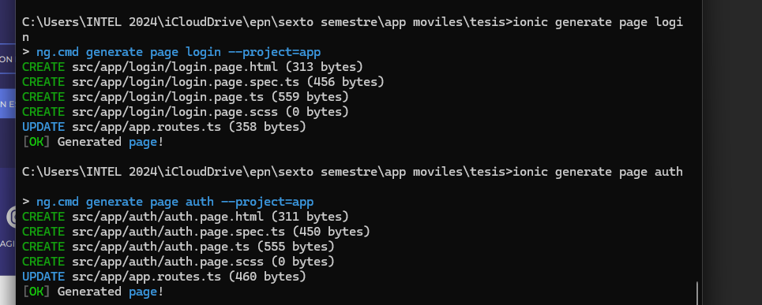

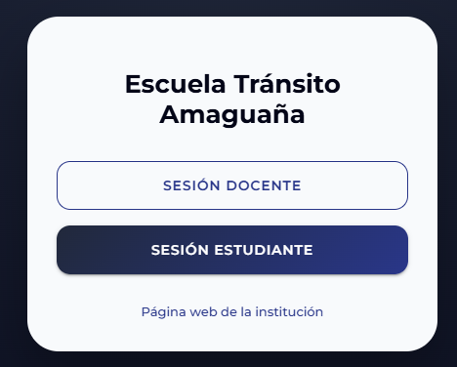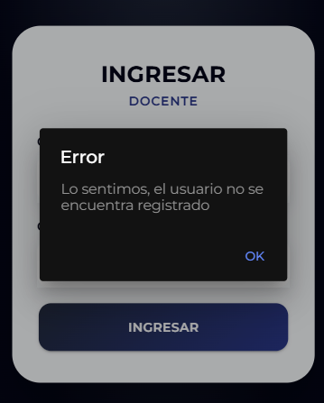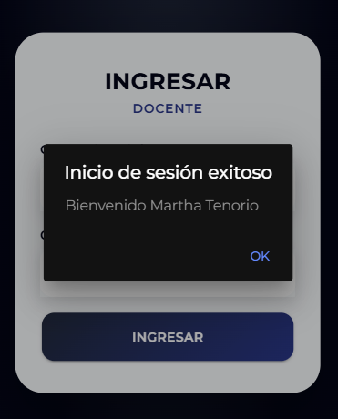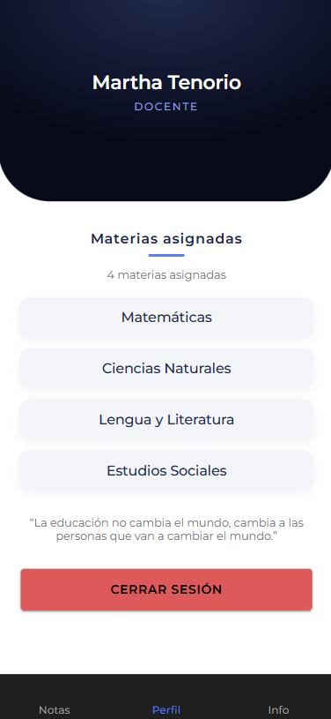

Sprint 2. Información académica (Estudiante/Padre)

ID | Tarea | Historias de Usuario | Descripción | Tiempo estimado | Responsable | Estado
SB002 | Información académica (Estudiante / Padre de familia) | HU02, HU03 | Crear interfaz para mostrar notas; Consumir API de notas de la web; Crear interfaz para observaciones de profesores; | 50H | Joel Parra | Completo

Detalle
En este sprint se desarrolla el módulo de información académica, orientado a los perfiles de estudiante y padre de familia. El objetivo es permitir la visualización de calificaciones, materias inscritas y observaciones realizadas por los docentes. Se implementan las interfaces utilizando Ionic + Angular, respetando la arquitectura standalone definida en el proyecto. Las notas se obtienen mediante el consumo de los endpoints REST de la API web institucional.
El módulo muestra la lista de materias con sus respectivas calificaciones y promedios individuales, diferenciando visualmente las asignaturas aprobadas y reprobadas. Adicionalmente, al seleccionar una materia reprobada, se muestra el comentario del docente en un cuadro emergente (popup) para brindar retroalimentación personalizada al estudiante o su representante.
Durante el desarrollo se integra la lógica de consumo de la API, el manejo de errores de conexión, la validación de datos y la actualización de la interfaz en tiempo real. Se asegura que la interfaz mantenga coherencia visual con el diseño institucional y el módulo de autenticación desarrollado en el Sprint 1.
Como complemento, se diseñaron bocetos adicionales (wireframes) para validar la usabilidad del módulo académico antes de su implementación final. Se documentó también la estructura de datos recibida desde el backend y los procesos de transformación realizados para mostrar promedios, estados y observaciones. Esta información quedó detallada en la documentación técnica del sprint, permitiendo mantener claridad sobre cómo se integran los datos institucionales con la vista del estudiante o su representante.

Resultado
Como resultado de este sprint se obtiene un módulo completamente funcional que permite:
• Mostrar las materias y calificaciones del estudiante autenticado.
• Calcular y mostrar el promedio general de notas.
• Visualizar observaciones específicas de cada docente.
• Diferenciar gráficamente asignaturas aprobadas y reprobadas.
• Integrar la información con la API web del sistema educativo.
Este componente queda integrado al flujo principal de la aplicación móvil y es accesible únicamente para usuarios autenticados. Su implementación permite disponer de la vista académica principal del estudiante o padre, garantizando la sincronización de datos en tiempo real entre la aplicación y el sistema web institucional.
Captura de su implementación
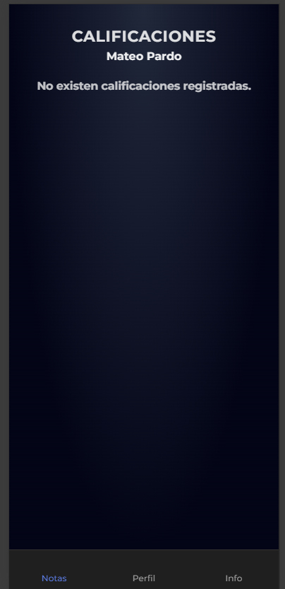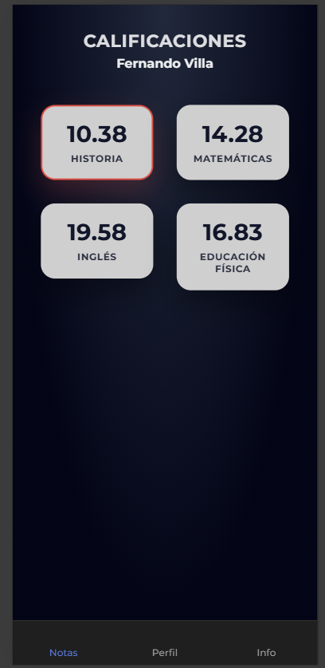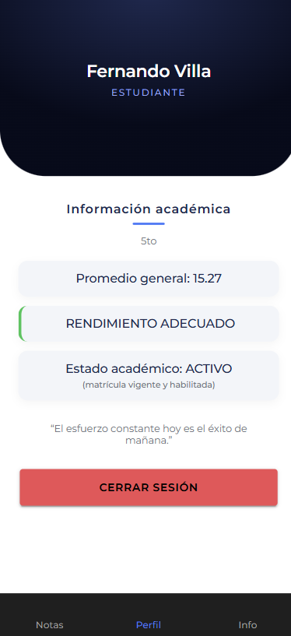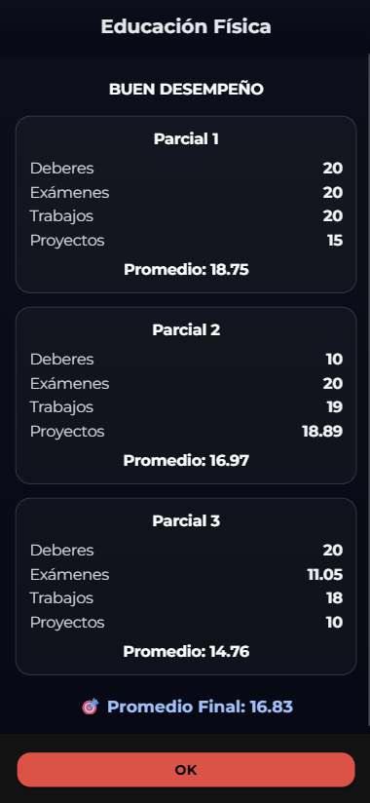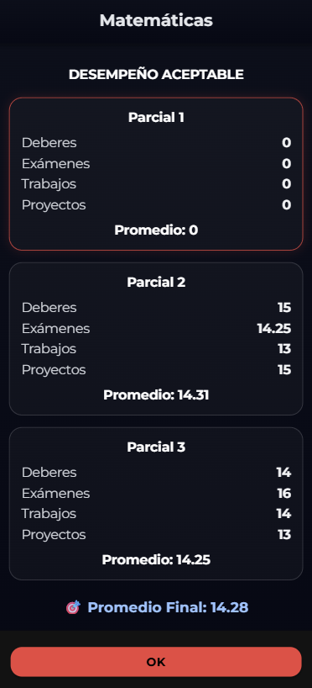

Sprint 3. Gestión de estudiantes y notas (Docente)

ID | Tarea | Historias de Usuario | Descripción | Tiempo estimado | Responsable | Estado
SB003 | Gestión de estudiantes y notas (Docente) | HU04, HU05, HU06 | Crear interfaz de lista de estudiantes por clase; Visualizar notas de los estudiantes mediante API; Visualizar observaciones y comentarios de estudiantes | 50H | Joel Parra | Completo

Detalle
En este sprint se desarrolla el módulo de gestión académica destinado al perfil de docente, cuyo objetivo es permitir la visualización de clases asignadas, estudiantes inscritos y calificaciones registradas en el sistema institucional. A través de este módulo, el profesor puede consultar de forma estructurada la información académica de sus estudiantes, incluyendo notas y observaciones generadas previamente en la plataforma web.
El desarrollo se realiza utilizando Ionic + Angular, respetando la arquitectura standalone establecida en el proyecto. La obtención de datos se efectúa mediante el consumo de los endpoints REST del backend institucional.
El módulo muestra inicialmente la lista de materias asignadas al docente. Al seleccionar una materia, se despliega la lista de estudiantes correspondientes, junto con sus calificaciones y observaciones registradas. Adicionalmente, se implementa una vista emergente (popup) que permite revisar comentarios específicos por estudiante, manteniendo un formato claro y ordenado.
Durante el desarrollo se integra la lógica de autenticación mediante el token del docente, el manejo de errores de conexión y validación de datos, además de la actualización de la interfaz en tiempo real. Se garantiza la coherencia visual con los módulos desarrollados en los sprints anteriores, siguiendo las pautas de diseño institucional definidas para la aplicación móvil.
Se añadieron diagramas de flujo que muestran el proceso completo que sigue un docente al consultar una materia, acceder a sus estudiantes y revisar las notas u observaciones. También se incorporó documentación sobre los endpoints consumidos, los parámetros requeridos y la estructura de respuesta utilizada por la API, garantizando que cualquier miembro del equipo pueda comprender y mantener este módulo sin ambigüedades. Se realizó registro formal de pruebas de usabilidad orientadas al docente para asegurar un uso eficiente dentro del aula.
Resultado
Como resultado de este sprint se obtiene un módulo totalmente funcional que permite:
• Visualizar las materias y cursos asignados al docente autenticado.
• Mostrar la lista de estudiantes asociados a cada materia seleccionada.
• Consultar las calificaciones y observaciones registradas en la plataforma web.
• Acceder a los comentarios de cada estudiante mediante un cuadro emergente.
• Integrar la información académica con la API web institucional de forma sincronizada.

Este componente queda completamente integrado al flujo principal de la aplicación móvil y su acceso está restringido a los usuarios con rol docente. Su implementación consolida el ecosistema académico de la aplicación, permitiendo una interacción eficiente entre el profesor y los datos de los estudiantes, garantizando la consistencia y actualización en tiempo real entre el entorno móvil y el sistema web institucional.
Captura de su implementación
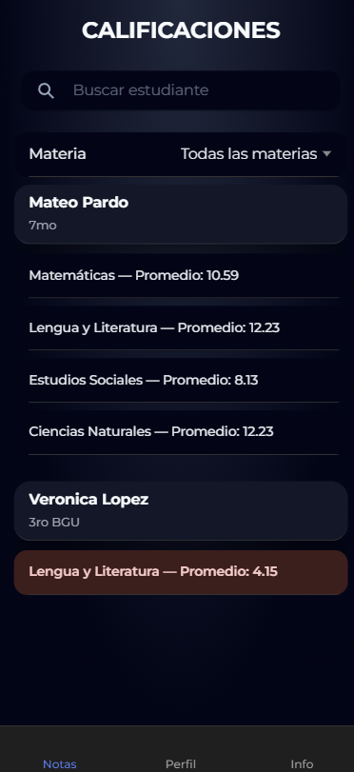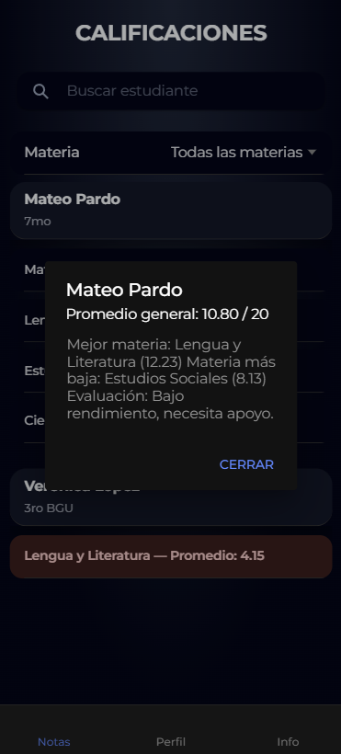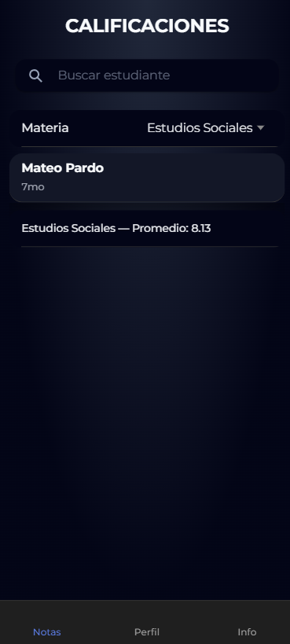

Sprint 4. Comunicados

ID | Tarea | Historias de Usuario | Descripción | Tiempo estimado | Responsable | Estado
SB004 | Gestión de estudiantes y notas (Docente) | HU07, HU08 | Creación de una pantalla para visualizar comunicados, misión, visión y valores institucionales | 50H | Joel Parra | Completo

Detalle
En este sprint se desarrolla una pantalla de comunicados institucionales dentro de la aplicación móvil, accesible para todos los perfiles de usuario (docente, estudiante y padre de familia). El objetivo principal es centralizar la información institucional, permitiendo a los usuarios consultar comunicados oficiales, así como información estática relevante de la institución educativa, como la misión, visión y valores.
El desarrollo se realiza utilizando Ionic + Angular, manteniendo la coherencia visual y estructural con el resto de la aplicación móvil. La pantalla se integra al flujo principal de navegación, permitiendo un acceso sencillo e intuitivo a los contenidos institucionales.

La funcionalidad del módulo incluye:
- Visualización de comunicados institucionales conectados a la pagina web de la institución.
- Acceso a información institucional fija, como:
- Misión
- Visión
- Manejo básico de errores de conexión.
- Interfaz adaptada a dispositivos móviles, respetando la identidad visual de la institución.
Este sprint NO contempla:
- Notificaciones push
- Mensajes en tiempo real
- Almacenamiento offline
- Diferenciación de notificaciones personales

Resultado

Como resultado de este sprint se obtiene una pantalla funcional de comunicados institucionales, integrada correctamente a la aplicación móvil, que permite:
Consultar comunicados oficiales emitidos por la institución.
Acceder a la misión, visión y valores de la escuela desde un solo módulo.
Mantener informados a los usuarios sin recurrir a sistemas de notificaciones.
Mejorar la difusión de información institucional dentro de la comunidad educativa.
Este módulo contribuye a una mejor comunicación institucional, ofreciendo un punto centralizado de información relevante para todos los usuarios de la aplicación móvil.
Captura de su implementación


Sprint 5. Pruebas y despliegue

ID | Tarea | Historias de Usuario | Descripción | Tiempo estimado | Responsable | Estado
SB005 | Gestión de estudiantes y notas (Docente) | - | Pruebas de compatibilidad; Pruebas de aceptación; Pruebas de rendimiento; Despliegue de la app móvil; Documentación del proyecto y anexos | 40H | Joel Parra | Completo

Detalle
En este sprint se realizan las actividades correspondientes a la fase de pruebas, optimización y despliegue final de la aplicación móvil desarrollada. El objetivo es verificar la funcionalidad, estabilidad y compatibilidad de todos los módulos implementados durante los sprints anteriores, así como preparar la aplicación para su publicación y uso institucional.
Se llevan a cabo distintos tipos de pruebas:
• Pruebas de compatibilidad: ejecución de la aplicación en diferentes versiones de Android y dispositivos de distintos fabricantes para asegurar su correcto funcionamiento.
Samsung S23 FE Android 16
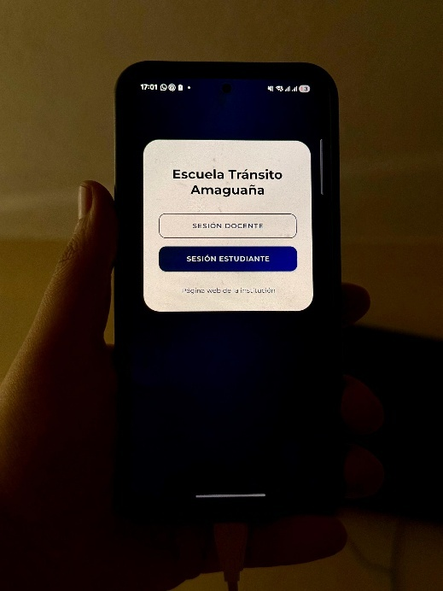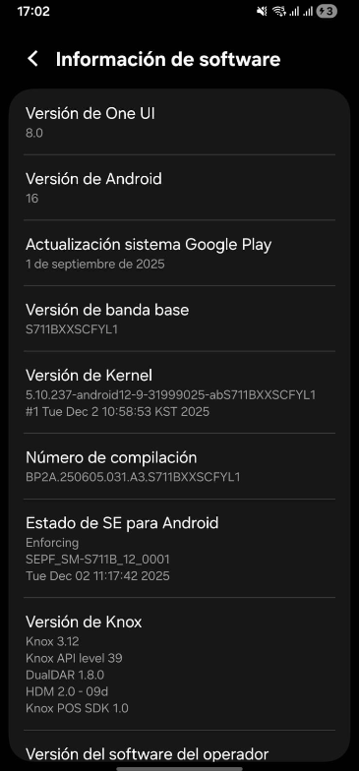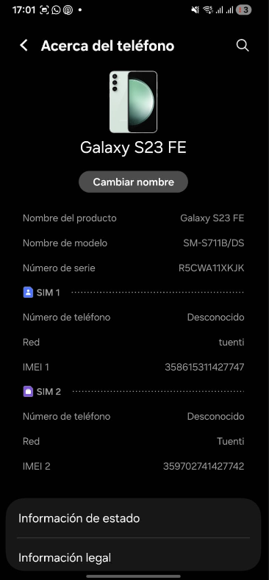
Simulador Android 15 Pixel A9
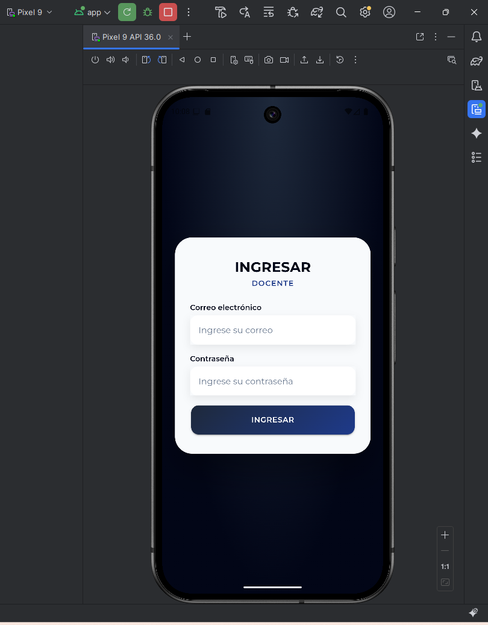
Pixel A8 Android 16
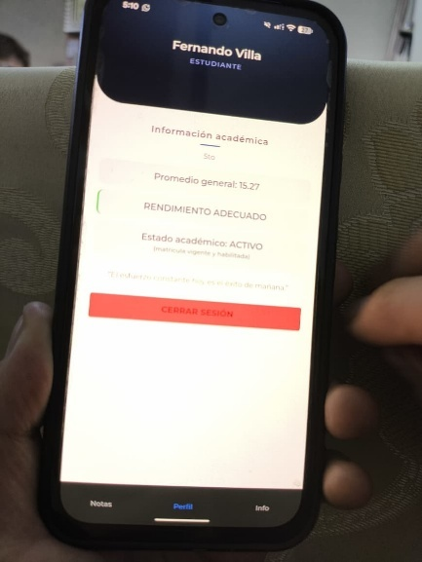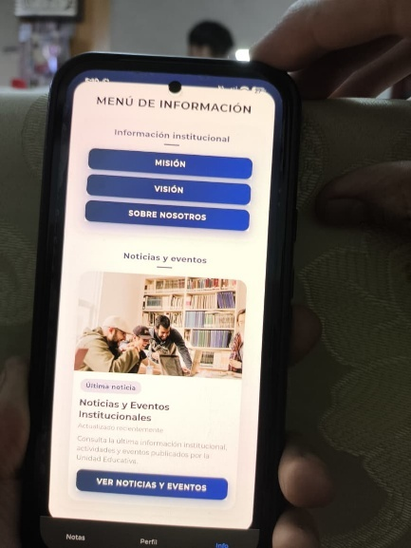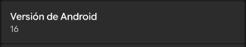
• Pruebas de aceptación: validación funcional del sistema por parte de los usuarios finales (docentes, padres de familia y estudiantes) para confirmar el cumplimiento de los requerimientos definidos en las historias de usuario.

Paul Paredes C.I.:0503556730
Ingeniero de software – Banco Pichincha
La validación funcional de la aplicación móvil fue realizada por el Ing. Paul Paredes, Ingeniero de Software del Banco Pichincha, quien evaluó el sistema desde una perspectiva técnica y funcional. Durante la prueba, el usuario ejecutó las principales funcionalidades de la aplicación, tales como el inicio de sesión, la consulta de calificaciones, la visualización de comunicados y el cierre de sesión, utilizando un dispositivo Redmi Note 8S con sistema operativo MIUI 11.2. Como resultado de la evaluación, se concluyó que la aplicación cumple de manera adecuada con los requerimientos establecidos en las historias de usuario, presentando una estructura clara, un flujo de navegación correcto y una correcta integración con el backend institucional. Desde el punto de vista académico y de alcance del trabajo de integración curricular, el sistema fue calificado como muy sólido y bien desarrollado, destacando su coherencia metodológica y funcional.

No obstante, el evaluador señaló que, a nivel profesional, existen oportunidades de mejora relacionadas con la optimización de ciertos detalles de interfaz, la estandarización de mensajes y la posible incorporación de validaciones adicionales para escenarios extremos. Estas observaciones no afectan el correcto funcionamiento del sistema ni el cumplimiento de los objetivos planteados, sino que corresponden a mejoras propias de un producto en evolución. En términos generales, la aplicación fue considerada excelente para el nivel académico, demostrando buenas prácticas de desarrollo y una correcta aplicación de los conceptos de desarrollo de software.
Herna Parra C.I.: 1802348399
Padre de familia
La validación funcional desde la perspectiva del usuario final fue realizada por la Sra. Herna Parra, en calidad de padre de familia, quien utilizó la aplicación móvil en un dispositivo Redmi Note 8S con sistema MIUI 11.2. Durante la prueba, el usuario interactuó con las funcionalidades orientadas al perfil de representante, principalmente la consulta de calificaciones y la visualización de observaciones académicas. Como resultado, se destacó la facilidad de uso de la aplicación, resaltando que la navegación es clara e intuitiva, lo que permite acceder rápidamente a la información académica sin necesidad de conocimientos técnicos previos.
Adicionalmente, se valoró de manera positiva el uso de diferenciadores visuales por colores, los cuales facilitan la identificación de materias aprobadas y reprobadas, permitiendo una comprensión inmediata del estado académico del estudiante. Asimismo, se destacó que la organización de la información y la simplicidad del diseño contribuyen a una experiencia de usuario amigable, especialmente para padres de familia. En general, la aplicación fue percibida como una herramienta útil, clara y funcional, que cumple adecuadamente con su objetivo de facilitar el seguimiento académico de los estudiantes.

• Pruebas de rendimiento: medición de tiempos de respuesta, carga de datos y consumo de recursos para optimizar la experiencia del usuario.

Medición de rendimiento de la aplicación móvil mediante Chrome DevTools
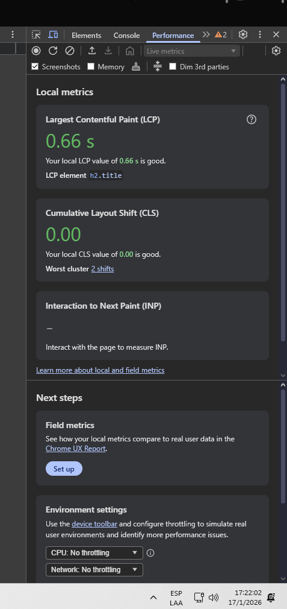
La figura muestra los resultados de la evaluación de rendimiento de la aplicación móvil realizada mediante la herramienta Chrome DevTools, la cual permite medir métricas clave relacionadas con la experiencia del usuario. Se observa que el Largest Contentful Paint (LCP) presenta un valor de 0,66 segundos, lo que indica que el contenido principal de la pantalla se carga de forma rápida y eficiente. Asimismo, el Cumulative Layout Shift (CLS) registra un valor de 0,00, evidenciando que la interfaz mantiene estabilidad visual durante el proceso de carga, sin desplazamientos inesperados de los elementos.

Análisis integral de rendimiento y consumo de recursos de la aplicación móvil mediante Android Profiler
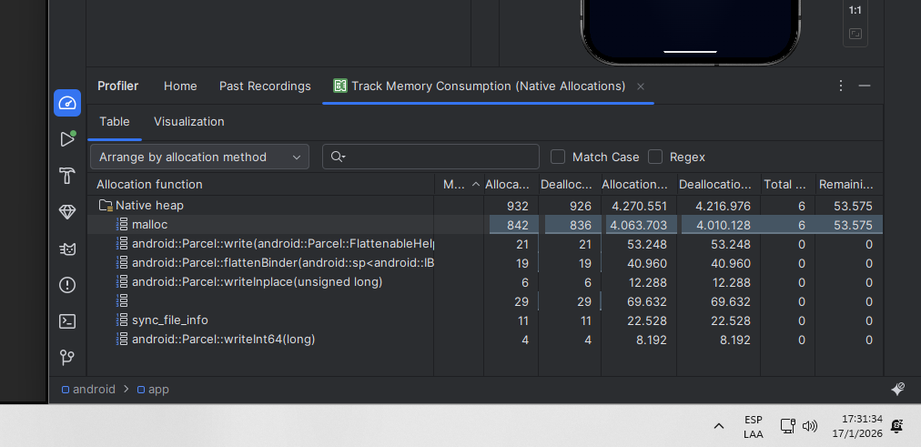
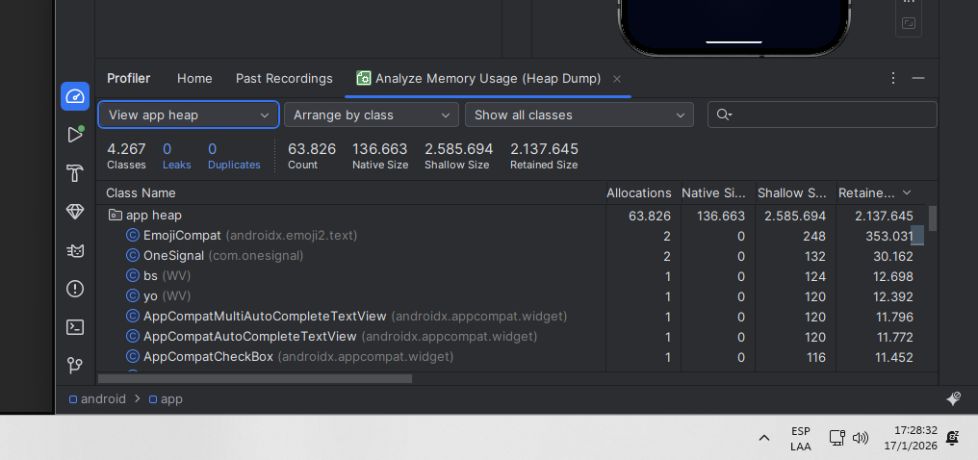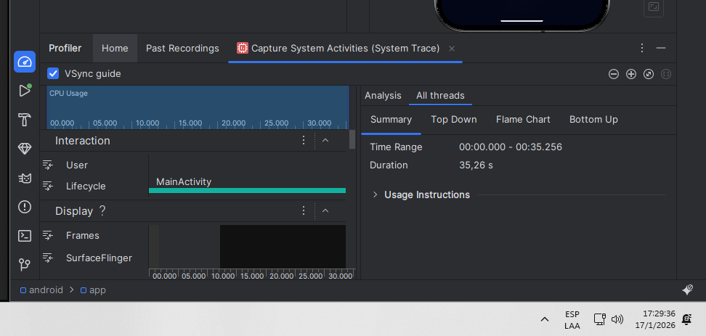
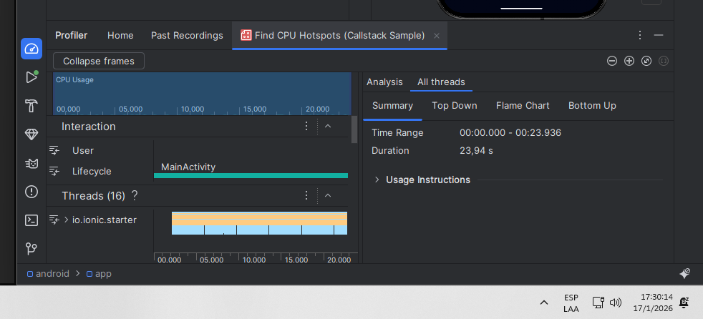
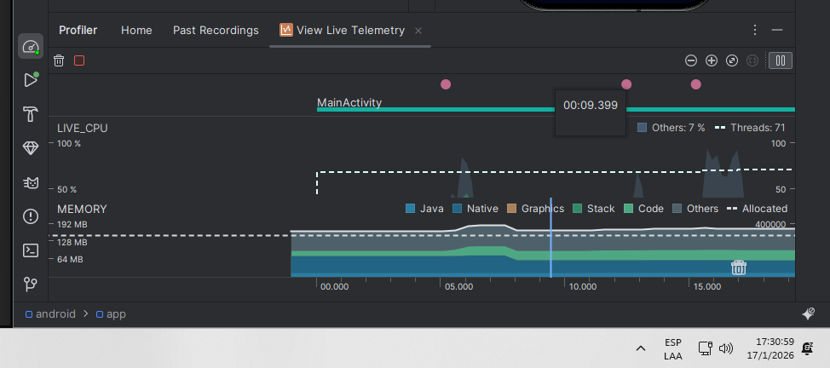
El análisis de rendimiento de la aplicación móvil fue realizado utilizando las diferentes herramientas del Android Profiler, obteniendo métricas cuantitativas relevantes sobre el comportamiento del sistema. En el análisis de memoria mediante Heap Dump, se registró un total aproximado de 4.267 clases cargadas, con 63.826 instancias asignadas, un Shallow Size cercano a 2,58 MB y un Retained Size aproximado de 2,13 MB, sin detección de fugas de memoria (Leaks = 0), lo que evidencia una gestión eficiente de la memoria RAM. En el monitoreo de consumo en tiempo real, la aplicación mantuvo un uso de memoria estable, con valores que oscilaron entre 64 MB y 128 MB, sin incrementos progresivos que indiquen pérdida de recursos durante la ejecución.
Respecto al uso de CPU, las capturas de System Trace y CPU Hotspots muestran una duración de análisis aproximada de 23 a 35 segundos, durante los cuales la actividad principal (MainActivity) mantuvo una carga controlada, sin picos prolongados de procesamiento. El uso de CPU se mantuvo mayoritariamente por debajo del 50 %, con incrementos puntuales asociados a interacciones del usuario y carga de datos desde el backend. Adicionalmente, el seguimiento de Native Allocations refleja que la mayoría de las asignaciones nativas corresponden a procesos estándar del sistema y librerías utilizadas (como operaciones de parcelado), con valores de asignación y liberación equilibrados, lo que confirma una correcta administración de recursos nativos. En conjunto, los resultados numéricos obtenidos demuestran que la aplicación presenta un desempeño estable, un consumo de recursos controlado y un comportamiento adecuado para su ejecución en dispositivos Android, cumpliendo con los criterios de rendimiento definidos para el presente trabajo de integración curricular.

• Pruebas de integración: verificación de la comunicación entre la aplicación móvil y el backend institucional.
Adicionalmente, se realizan tareas de documentación técnica, generación del archivo APK de instalación y configuración del entorno para desplegar los recursos del proyecto. También se elaboran los anexos técnicos que describen la arquitectura, las interfaces desarrolladas y el proceso de integración continua.
Finalmente, se consolidaron todos los anexos técnicos del proyecto en un repositorio organizado que facilita la revisión académica y la posterior mantenimiento de la aplicación.

Resultado

Como resultado de este sprint se obtiene una aplicación completamente funcional, optimizada y lista para despliegue, que cumple con los requerimientos técnicos y funcionales definidos al inicio del proyecto.

• Se valida exitosamente todas las funcionalidades implementadas en los módulos de autenticación, información académica y gestión docente.
• Se corrigen los errores menores detectados durante las pruebas de aceptación.
• Se mejoran los tiempos de rendimiento general mediante la optimización de consultas asincrónicas y reducción del tiempo de carga de datos.
• Se genera y firma el archivo APK para instalación en dispositivos Android.
• Se elabora la documentación técnica final, incluyendo el manual de usuario y la guía de instalación.
Con la culminación de este sprint, la aplicación móvil queda finalizada e integrada con la plataforma web institucional, brindando una herramienta eficiente y moderna para la gestión académica de la Unidad Educativa Intercultural Bilingüe “Tránsito Amaguaña”. Este cierre marca la conclusión del ciclo de desarrollo ágil planificado y la consolidación del producto final.
Verificación de la comunicación entre la aplicación móvil y el backend institucional mediante Logcat
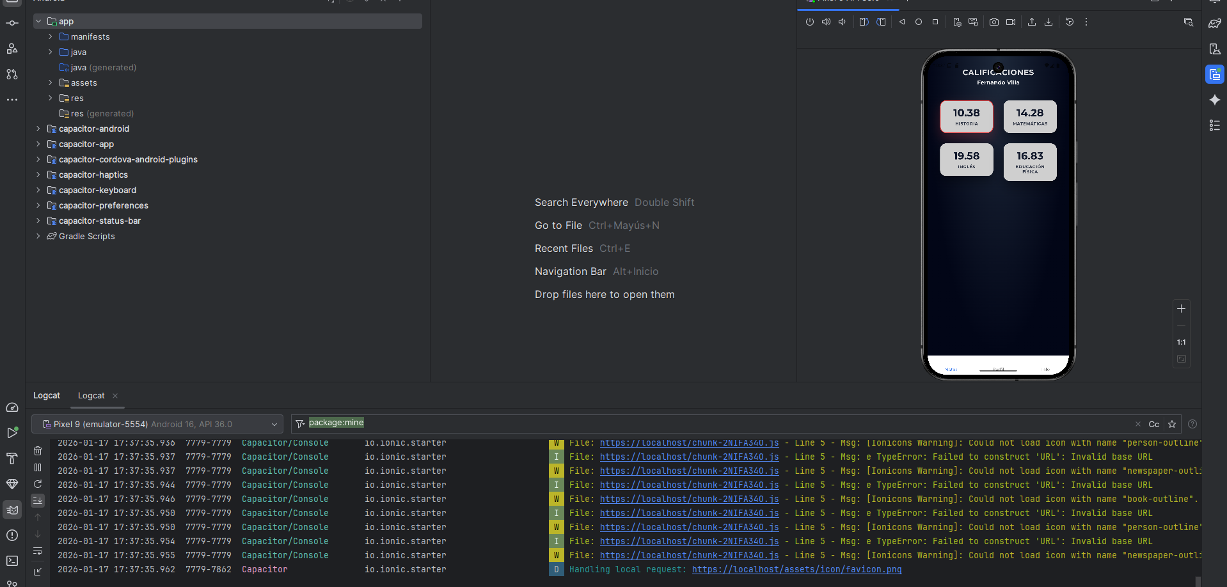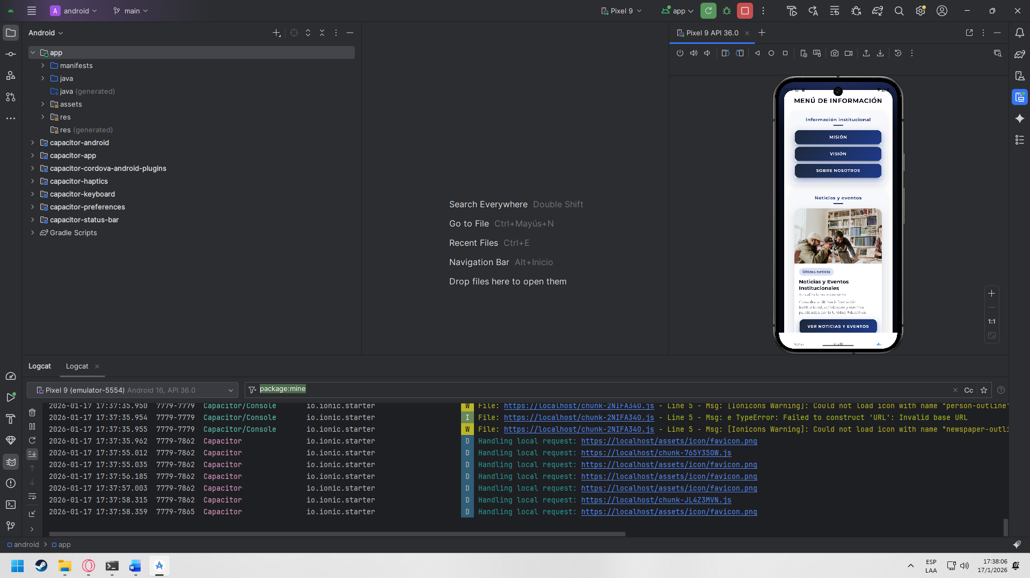
Las figuras presentadas evidencian la ejecución de las pruebas de integración realizadas exclusivamente mediante el monitoreo de Logcat en Android Studio, durante la operación real de la aplicación móvil. En los registros se observan múltiples solicitudes gestionadas por el motor Capacitor, asociadas a la carga de recursos y a la comunicación interna de la aplicación, con marcas de tiempo continuas comprendidas entre 17:37:35 y 17:38:06, lo que confirma la actividad constante del sistema durante la navegación por los distintos módulos. Asimismo, se identifican eventos de manejo de solicitudes locales y remotas, reflejando la correcta ejecución de los procesos de consulta de información institucional y académica.
Adicionalmente, los registros muestran la ausencia de errores críticos de comunicación, como fallos de conexión o interrupciones del flujo de datos, evidenciando que la aplicación mantiene una integración estable con el backend institucional durante el inicio de sesión, la consulta de calificaciones y la visualización de contenidos informativos. Los mensajes registrados corresponden a la carga normal de recursos y a advertencias no críticas relacionadas con íconos, las cuales no afectan la funcionalidad ni la comunicación de datos. En conjunto, los resultados obtenidos mediante Logcat confirman que la aplicación móvil establece y mantiene correctamente la comunicación con el backend, validando el correcto funcionamiento del proceso de integración dentro del alcance del presente trabajo de integración curricular.

Conclusiones
- El desarrollo del trabajo de integración curricular consolida una solución tecnológica integral que articula la aplicación móvil con la plataforma web institucional, demostrando la capacidad del sistema para optimizar los procesos de gestión académica y fortalecer la interacción entre los actores educativos.

- La planificación basada en metodologías ágiles y la ejecución estructurada en sprints permiten un desarrollo incremental y controlado, garantizando la entrega continua de funcionalidades verificables y alineadas con los objetivos planteados.

- La arquitectura híbrida implementada con Ionic y Angular evidencia una correcta aplicación de principios de ingeniería de software, favoreciendo la escalabilidad, mantenibilidad y eficiencia del sistema en entornos reales de operación.

- Los resultados de las pruebas de compatibilidad, aceptación, rendimiento e integración confirman la estabilidad y confiabilidad del producto, validando su coherencia funcional con la plataforma web institucional y su adecuación a las necesidades del usuario final.

- El proyecto demuestra la viabilidad y pertinencia de incorporar tecnologías móviles híbridas en contextos educativos, contribuyendo al fortalecimiento del ecosistema digital institucional y al desarrollo de soluciones sostenibles orientadas a la transformación digital del ámbito académico.

Recomendaciones
- Se recomienda implementar un sistema de almacenamiento local con sincronización diferida que permita el uso parcial de la aplicación sin conexión a internet, garantizando el acceso continuo a la información académica y mejorando la experiencia del usuario en entornos con conectividad limitada.

- Se sugiere ampliar las funcionalidades del sistema incorporando módulos adicionales, como la gestión de tareas, el registro de asistencia y la mensajería interna, con el fin de potenciar la interacción y el flujo de información entre los distintos perfiles de usuario.

- Es conveniente establecer un plan de mantenimiento preventivo y actualización continua que asegure la compatibilidad de la aplicación con nuevas versiones de Android, librerías de Ionic y dependencias del backend, manteniendo la estabilidad del sistema a largo plazo.

- Se recomienda fortalecer los mecanismos de seguridad mediante la implementación de autenticación multifactor y cifrado de datos sensibles, garantizando la protección integral de la información académica y personal de los usuarios.

REFERENCIAS BIBLIOGRÁFICAS
[1]. Velasco Maldonado, S. X., & Vilca Chiliquinga, P. J. (2007). Módulo de registro estudiantil del SAE en plataforma de libre difusión (Bachelor's thesis, QUITO/EPN/2007).
[2]. Demirkol, D., Seneler, C., Daim, T., & Shaygan, A. (2020). Measuring emotional reactions of university students towards a Student Information System (SIS): A Turkish university case. Technology in Society, 63, 101412.
[3]. Chaudhary, P. (2018). Ionic framework. International Research Journal of Engineering and Technology, 5(05), 3181-3185.
[4]. Yusuf, S. (2016). Ionic framework by example. Birmingham, UK: Packt Publishing.
[5]. Garcia, M. G. G. Manejo y control de expedientes estudiantiles mediante la utilización de una base de datos en la Escuela de Bibliotecología.
[6]. Maida, E. G., Pacienzia, J., & Casiello, F. A. (2015). Metodologías de desarrollo de software.
[7]. Gómez, O. T., López, P. P. R., & Bacalla, J. S. (2010). Criterios de selección de metodologías de desarrollo de software. Industrial data, 13(2), 70-74.
[8]. Sverrisdottir, H. S., Ingason, H. T., & Jonasson, H. I. (2014). The role of the product owner in scrum-comparison between theory and practices. Procedia-Social and Behavioral Sciences, 119, 257-267.
[9]. Ereiz, Z., & Mušić, D. (2019, August). Scrum without a scrum master. In 2019 IEEE International Conference on Computer Science and Educational Informatization (CSEI) (pp. 325-328). IEEE.
[10]. Defranco, J. F., & Laplante, P. A. (2017). Review and analysis of software development team communication research. IEEE Transactions on Professional Communication, 60(2), 165-182.
[11]. Schwaber, K., & Sutherland, J. (2013). La guía de Scrum. Scrumguides. Org, 1, 21.
[12]. Lancaster, F. W., & Peniche de Sánchez MacGrégor, S. (1996). Lineamientos para la recopilación de bases de datos.
[13]. Sedano, T., Ralph, P., & Péraire, C. (2019, May). The product backlog. In 2019 IEEE/ACM 41st International Conference on Software Engineering (ICSE) (pp. 200-211). IEEE.
[14]. Babiker, A. E., Mahmoud, A., & Abdalrahman, A. (2018). Sprint Backlog Estimating and Planning Using Planning Poker Technique in Agile Scrum Framework. International Journal of Advanced Research in Computer Science and Software Engineering, 8(5), 109.

- Anexos

ANEXO I. Resultado del programa anti plagio Turniting

ANEXO II. Manual de usuario

ANEXO lll. Manual de instalación

ANEXO IV. Historias de usuario

HISTORIA DE USUARIO
Identificador (ID): HU001 | Usuario: Estudiante / Padre de familia / Docente
Nombre de la historia: Iniciar sesión en la app
Prioridad en negocio: Alta | Riesgo de desarrollo: Medio
Iteración asignada: 1
Responsable: Joel Parra
Descripción: Como usuario, quiero iniciar sesión con mis credenciales brindadas para acceder a las funcionalidades del sistema según mi perfil (estudiante/padre o docente).
Observaciones: Validar credenciales con la API institucional y mostrar mensaje de error si los datos son incorrectos o correctos.

HISTORIA DE USUARIO
Identificador (ID): HU002 | Usuario: Estudiante / Padre de familia
Nombre de la historia: Revisar calificaciones
Prioridad en negocio: Alta | Riesgo de desarrollo: Medio
Iteración asignada: 2
Responsable: Joel Parra
Descripción: Como estudiante o padre de familia, quiero visualizar las calificaciones de cada materia para monitorear el rendimiento académico.
Observaciones: El sistema debe mostrar las materias con su nota y resaltar aquellas reprobadas.

HISTORIA DE USUARIO
Identificador (ID): HU003 | Usuario: Estudiante / Padre de familia
Nombre de la historia: Visualizar observaciones de los profesores
Prioridad en negocio: Media | Riesgo de desarrollo: Medio
Iteración asignada: 2
Responsable: Joel Parra
Descripción: Como estudiante o padre de familia, quiero leer las observaciones registradas por los profesores sobre el desempeño académico.
Observaciones: Las observaciones estarán sincronizadas con los registros de la plataforma web institucional y se mostraran como popups al seleccionar una materia.

HISTORIA DE USUARIO
Identificador (ID): HU004 | Usuario: Docente
Nombre de la historia: Visualizar lista de estudiantes por clase
Prioridad en negocio: Alta | Riesgo de desarrollo: Bajo
Iteración asignada: 3
Responsable: Joel Parra
Descripción: Como docente, quiero visualizar la lista de estudiantes de mis cursos asignados para consultar sus datos y notas.
Observaciones: La lista debe sincronizarse automáticamente con la base de datos institucional.

HISTORIA DE USUARIO
Identificador (ID): HU005 | Usuario: Docente
Nombre de la historia: Visualizar notas de estudiantes
Prioridad en negocio: Alta | Riesgo de desarrollo: Medio
Iteración asignada: 3
Responsable: Joel Parra
Descripción: Como docente, quiero visualizar las calificaciones de los estudiantes en mis materias para hacer seguimiento a su progreso.
Observaciones: Debe mostrar todas las notas por estudiante y materia, sincronizadas con la plataforma web.

HISTORIA DE USUARIO
Identificador (ID): HU006 | Usuario: Docente
Nombre de la historia: Visualizar observaciones y comentarios de estudiantes
Prioridad en negocio: Medio | Riesgo de desarrollo: Medio
Iteración asignada: 3
Responsable: Joel Parra
Descripción: Como docente, quiero visualizar las observaciones registradas por los estudiantes para conocer sus inquietudes o sugerencias.
Observaciones: Las observaciones se mostrarán organizadas por materia y estudiante.

HISTORIA DE USUARIO
Identificador (ID): HU007 | Usuario: Estudiante / Padre de familia
Nombre de la historia: Consultar información institucional de la institución
Prioridad en negocio: Medio | Riesgo de desarrollo: Bajo
Iteración asignada: 4
Responsable: Joel Parra
Descripción: Como estudiante o padre de familia, quiero acceder a una pantalla de información institucional donde pueda consultar la misión, visión, valores y comunicados oficiales de la institución, para conocer los lineamientos y mensajes importantes de la escuela.
Observaciones: La información institucional debe estar disponible de forma permanente y organizada dentro de la aplicación móvil.

HISTORIA DE USUARIO
Identificador (ID): HU008 | Usuario: Todos
Nombre de la historia: Consultar comunicados y actividades institucionales
Prioridad en negocio: Medio | Riesgo de desarrollo: Bajo
Iteración asignada: 4
Responsable: Joel Parra
Descripción: Como usuario, quiero consultar los comunicados y actividades publicadas por la institución para mantenerme informado.
Observaciones: Los comunicados deben presentarse ordenados cronológicamente.

HISTORIA DE USUARIO
Identificador (ID): HU009 | Usuario: Todos
Nombre de la historia: Cerrar sesión de manera segura
Prioridad en negocio: Alta | Riesgo de desarrollo: Bajo
Iteración asignada: 1
Responsable: Joel Parra
Descripción: Como usuario, quiero cerrar mi sesión de forma segura para evitar accesos no autorizados.
Observaciones: Al cerrar sesión se eliminarán los datos almacenados localmente y se redirigirá a la pantalla de login.

ANEXO V. Sprint Backlog
ID-SB | NOMBRE MÓDULO | ID-HU HISTORIAS DE USUARIO | TAREAS | TIEMPO ESTIMADO | RESPONSABLE | ESTADO
SB001 | Módulos de acceso | HU01, HU09 | Implementar pantalla de login; Conectar login con API de la web; Implementar cierre de sesión seguro | 50H | Joel Parra | Pendiente
SB002 | Información académica (Estudiante/Padre) | HU02, HU03 | Crear interfaz para mostrar notas; Consumir API de notas de la web; Crear interfaz para observaciones de profesores; | 50H | Joel Parra | Pendiente
SB003 | Gestión de estudiantes y notas (Docente) | HU04, HU05, HU06 | Crear interfaz de lista de estudiantes por clase; Visualizar notas de los estudiantes mediante API; Visualizar observaciones y comentarios de estudiantes | 50H | Joel Parra | Pendiente
SB004 | Gestión de estudiantes y notas (Docente) | HU07, HU08 | Creación de una pantalla para visualizar comunicados, misión, visión y valores institucionales | 50H | Joel Parra | Pendiente
SB005 | Pruebas y despliegue | - | Pruebas de compatibilidad; Pruebas de aceptación; Pruebas de rendimiento; Despliegue de la app móvil; Documentación del proyecto y anexos | 40H | Joel Parra | Pendiente

